Информация Федеральной службы по надзору в сфере защиты прав потребителей и благополучия человека от 26 января 2020 г.
"Рекомендации гражданам: профилактика коронавируса"
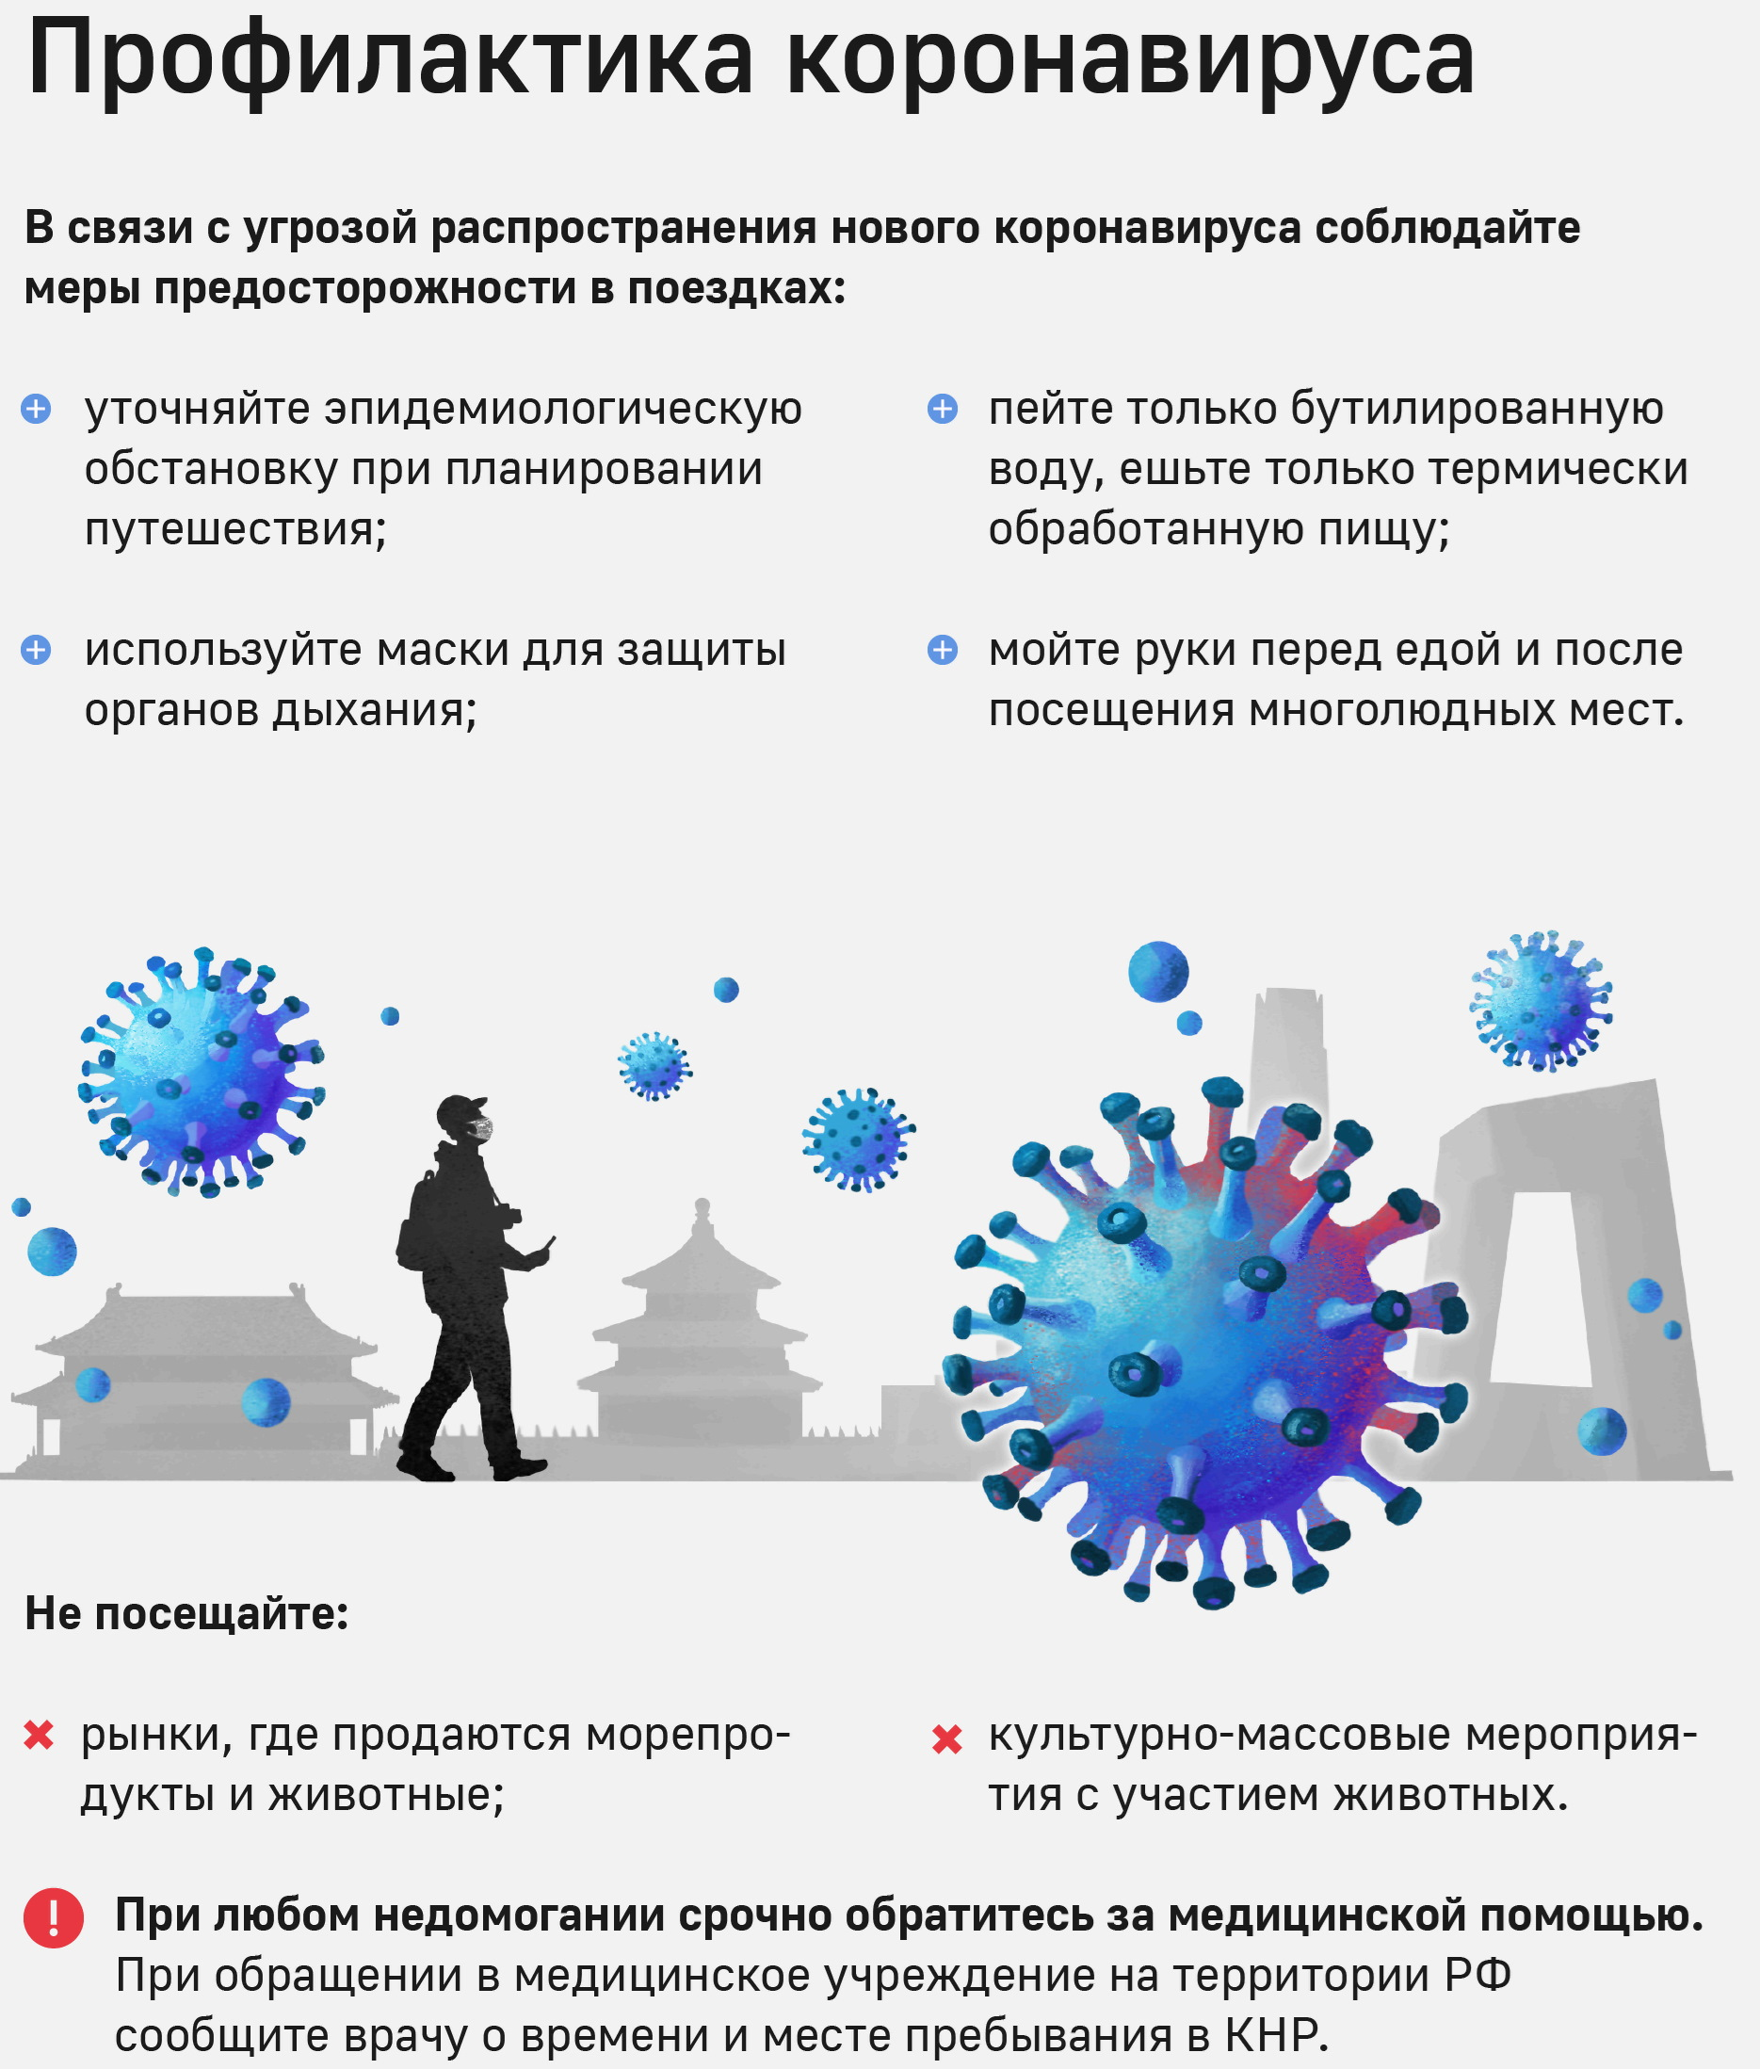

В целях недопущения распространения случаев заболеваний, вызванных новым коронавирусом в Российской Федерации необходимо соблюдать меры предосторожности:
- при планировании зарубежных поездок уточнять эпидемиологическую ситуацию;
- не посещать рынки, где продаются животные, морепродукты;
- употреблять только термически обработанную пищу, бутилированную воду;
- не посещать зоопарки, культурно-массовые мероприятия с привлечением животных;
- использовать средства защиты органов дыхания (маски);
- мыть руки после посещения мест массового скопления людей и перед приемом пищи;
- при первых признаках заболевания, обращаться за медицинской помощью в лечебные организации, не допускать самолечения;
- при обращении за медицинской помощью на территории Российской Федерации информировать медицинский персонал о времени и месте пребывания в КНР.
Роспотребнадзор рекомендует заранее планировать свои поездки при посещении КНР и воздержаться от поездок в город Ухань до стабилизации ситуации.
Своевременная диагностика является одним из важнейших мероприятий при возникновении угрозы появления и распространения нового коронавируса на территории России.
Научными организациями Роспотребнадзора менее чем за 7 дней с момента появления информации о структуре генов нового коронавируса разработаны два варианта диагностических наборов для определения присутствия вируса в организме человека.
Наборы основаны на молекулярно-генетическом методе исследования, так называемой полимеразной цепной реакции (ПЦР). Использование этого метода дает тест-системам значительные преимущества.
Первое это высокая чувствительность - с использованием разработанных тест-систем возможно обнаруживать единичные копии вирусов.
Второе - для диагностирования заболевания нет необходимости отбирать кровь, достаточно отобрать ватным тампоном образец из носоглотки.
Третье - результат анализа можно получить уже через 2-4 часа.
Диагностические лаборатории Роспотребнадзора по всей России обладают необходимым оборудованием и специалистами для использования разработанных средств диагностики.

